Муниципальное дошкольное образовательное учреждение

«Детский сад №2 р.п. Семибратово»

**«АПЕЛЬСИНОВЫЙ ТРЕНИНГ»**



Автор-составитель:

**Сидорова Елизавета Юрьевна**

педагог-психолог МДОУ «Детский сад №2 р.п. Семибратово»

**Актуальность:**

Грамотный руководитель знает, что для того, чтобы его организация процветала, сотрудники должны работать слаженно и не конфликтовать между собой. Коллектив, где преобладают дружественные отношения и стремление к одной общей цели, является основой успешного развития.

Тимбилдинг (teambuilding) – специальные мероприятия корпоративного отдыха, которые направлены на сплочение коллектива. Само слово  происходит от английских слов «team» (команда) и «building» (построение, образование), то есть на русский язык переводится как «командообразование».

Командообразование – это самый главный инструмент, с помощью которого руководитель может управлять своими сотрудниками и повышать их работоспособность.

Это очень важно для любой организации, которая стремится к развитию и повышению успешности.

Самый эффективный способ поднять командный дух – организовать тимбилдинг. Это целый комплекс мероприятий, которые направлены именно на то, чтобы объединить коллектив. Тимбилдинг может заключаться как в коллективных праздниках, так и в профессиональных тренингах, и даже совместных играх.

**Цель:** сплочение коллектива, построение эффективного командного взаимодействия, создание положительного настроя, снятие накопившейся усталости.

**Целевая аудитория:** педагоги, родители.

**Материалы и оборудование:** апельсиновый ароматизатор,мультимедийная аппаратура, музыкальное сопровождение; м/ф «Мы делили апельсин», картинки-фрукты для упражнения «Фруктовый салатик», подсказка для игры «Триада», простые карандаши и бумажные апельсиновые дольки, две ракетки, ящик с надписью «ORANGE», игрушка Чебурашка и мандарины, 2 апельсина (можно резиновые муляжи), реквизит для эстафеты «Дегустация»: 2 стола, 2 тарелки с нарезанными дольками апельсина, шпажки-вилочки на каждого участника, 2 слюнявчика, 2 повязки на глаза, 4-6 кеглей; четверостишия (4 шт.) и бумага для записей, 4 средних грецких ореха или слив, гимнастический обруч, оранжевые воздушные шары,  беруши (2 пары), маска для сна, 2 повязки и резинка для денег (или платок), мармелад в дольках, печенье апельсиновое, чай и сахар, салфетки с апельсинами.

**Содержание:**

***(Звучит аудиозапись гр. Ладушки «Оранжевая песенка»)***

***Квик-настройка «Апельсиновое настроение»***

***Педагог-психолог:*** Я рада приветствовать всех участников апельсинового тренинга! Какие ассоциации со словом «апельсин» или «апельсиновый» у вас возникают?

***Педагог-психолог:*** Апельсиновый - это значит праздничный, нескучный, оранжевый, экзотический. Апельсин – фрукт освежающий и витальный, то есть жизненный, имеющий отношение к жизни, - недаром он считается кладовой такого важного в нашей жизни витамина С. Оранжевый цвет апельсина будоражащий, энергичный. Яркие краски праздника среди серости обычных дней! Апельсин – символ сегодняшней нашей встречи, потому что объединяет разные элементы в единое целое. Например, цвет апельсина – это сочетание красного и жёлтого цветов. Название фрукта – это объединение двух понятий «яблоко» (apple) и «Китай» (China), «апельсин» значит «китайское яблоко». Каждая долька по-своему хороша и вкусна, но только все вместе – это апельсин.

Итак, приступаем к работе.

**Основная часть**

***Упражнение «Алфавит»* *(муз.№2 Clаssic Sound «Оранжевый апельсин»)***

***Педагог-психолог:***  Скажите, пожалуйста, на какую букву алфавита слово «апельсин» (на букву А), слово «банан» (на букву Б), слово «виноград» (на букву В). Вижу, что знаете алфавит, поэтому уверена, что справитесь со следующим упражнением, которое так и называется «Алфавит». Я прошу всех сесть таким образом, чтобы порядок вашего круга соответствовал алфавитному порядку ваших личных имен. Этот стул (ведущий показывает на произвольно выбранный стул в кругу) – точка отсчёта. От него вправо по часовой стрелке вы рассядетесь по алфавиту. Не бойтесь общаться, задавать вопросы, уточнять имена, – только таким образом вы сможете успешно выполнить задание!

Надеюсь, что это упражнение-игра не займёт у нас больше 2—3 минут. Начинаем!

Подведение итогов:

Ведущий просит каждого из присутствующих (начиная со «стартового стула») громко и чётко назвать своё имя. Группа проверяет соответствие порядка мест участников алфавиту.

***Игра «Триада»*** *(подсказки для игры см. в Приложении)*

***Педагог-психолог:*** Незамысловатая и весёлая игра поможет нам создать лёгкую атмосферу, развить ассоциативное мышление. Итак, я предлагаю вам небольшой мозговой штурм.

Каждый из участников по очереди представит себя с помощью триады, в которой первое слово – его имя, второе – фрукт или ягода, третье – название города (например, «Алёна-Апельсин-Абакан»). Все три слова начинаются с той же буквы, что и имя участника, к тому же за весь круг нежелательно повторяться в названиях фруктов, ягод и городов, которые прозвучали ранее.

***Упражнение «Фруктовый салатик»*** *(материал для игры см. в Приложении)*

*(Группа сидит в кругу, ведущий, обходя участников, даёт каждому имя-название фрукта. С его помощью игроки превращаются в: апельсин, банан, абрикос, персик, сливу, ананас, яблоко… Хорошо, когда каждый фрукт представляет по 2-3 игрока или даже больше. Когда все получили «имя», из круга произвольно убирается один стул, тот, кто сидел на нём, становится ведущим. Он выходит и объявляет: - Готовим «фруктовый салат из ананасов». Все «ананасы» вскакивают и меняются местами. Тот, кто остался без стула, «готовит фруктовый салат», предположим из апельсинов… Как правило, весёлая толкотня и неразбериха создают хорошее настроение.)*

***Пальчиковая игра «Мы делили апельсин»***

*(Отрывок из мультфильма «Мы делили апельсин». Затем вместе с участниками тренинга проводится пальчиковая игра).*

***Педагог-психолог:***

А теперь предлагаю немного размять наши пальчики.

*Мы делили апельсин*,

*Много нас, а он один!* (Ритмично сжать и разжать пальцы обеих рук.)

*Эта долька для ежа,* (Поочерёдно загибать пальцы на правой руке.)

*Эта долька для стрижа,*

*Эта долька для утят,*

*Эта долька для котят,*

*Эта долька для бобра,*

*А для волка – кожура!* (Развести руки в стороны.)

*Он сердит на нас, беда,* (Погрозить пальцем.)

*Разбегайтесь кто куда!* (Имитировать бег пальцами по коленям.)

***Игра «Апельсиновые дольки» (муз.№3 гр. Малышарики «Оранжевый»)*** *(материал для игры см. в Приложении)*

***Педагог-психолог:*** Когда-то мармелад «Апельсиновые дольки» был большим дефицитом и одной из любимых сладостей у многих людей. Игра «Апельсиновые дольки» тоже должна принести радость открытия, удовольствие и оставить прекрасное послевкусие.

(Каждому участнику тренинга выдаётся по одной бумажной апельсиновой дольке и карандаш).

***Педагог-психолог:*** За 5 минут каждый из вас попробует написать на своей дольке важные слова. На оранжевой стороне дольки постарайтесь написать три своих жизненных достижения. С другой стороны дольки напишите задание, фант для товарища по тренингу. Задания должны быть весёлыми и не очень сложными, выполнимыми без специальной подготовки.

***Педагог-психолог:*** А теперь выложите свои дольки на столе в виде целого апельсина. Они должны лежать так, чтобы долька с достижениями была вверху. Соответственно, фант должен находиться с обратной стороны.

***Педагог-психолог:*** Теперь пусть каждый из вас назовёт три достижения, которые записал на собственной дольке апельсина. Остальные могут задавать вопросы, уточнять и комментировать услышанное или просто порадоваться друг за друга.

***Педагог-психолог:*** Теперь наступило время открыть фанты и выполнить их. Отказ от выполнения задания приведут к «штрафу» - нужно будет ответить на пять любых вопросов от участников группы.

***Упражнение «Диоген»*** *(стихи для игры см. в Приложении)*

*(Для этого упражнения понадобятся отрывки из стихотворных произведений, в 4-6 строк, слива или не очень крупный грецкий орех, бумага и ручка/карандаш. Это упражнение развивает навыки внятной речи, освобождает мышечные и эмоциональные зажимы в общении. Группа разбивается на пары. Каждый участник пары получает фрагмент стихотворения (должны быть два различных текста), бумагу, ручку/карандаш, сливу/орех.)*

***Педагог-психолог:***Ваша задача – взяв в рот сливу/орех, прочитать своему партнёру стихотворный фрагмент. Второй участник во время чтения «конспектирует» чтеца-декламатора. Потом участники меняются «ролями» в паре: второй читает, первый записывает текст.

*(В конце игры вся группа собирается в круг, чтоб послушать: - «конспекты» услышанных стихотворений, которые читают слушатели из каждой пары; - стихи в оригинальном исполнении - участники читают полученные ими тексты, но уже без помех, со свободным ртом. Гарантирована радость при совпадении «первоисточника» с «конспектом» и бурное веселье при всевозможных разночтениях.)*

***Эстафета «Посылка для Крокодила Гены» (муз.№4 «Рыжий Ап!»)***

***Педагог-психолог:*** Сейчас, пока 4 участников выполняют задание, мы выполним важную миссию. Нам необходимо собрать посылку для крокодила Гены. Давайте разделимся на две команды, и по очереди пронесём по одному мандарину на ракетке, постараемся не уронить его. Далее передаём ракетку следующему участнику.

***Игра «Передай апельсин» (муз.№4 «Рыжий Ап!»)***

***Педагог-психолог:*** Ваша задача – передать два апельсина одновременно двумя способами в двух направлениях. В одну сторону – запястьями, в другую сторону – на сгибе локтя.

***Эстафета «Дегустация» (муз.№5 Песенка шофёра*** *(minus)****)***

***Педагог-психолог:*** Перед Новым годом фруктово-овощная база устраивает дегустацию апельсинов. Находится база за городом. Отправитесь вы туда на автомобилях. А на улице сегодня высокая влажность и сильный туман, видимость нулевая. Но это не беда, потому что у вас есть навигаторы, которые подскажут вам дорогу.

Итак, разделимся на две команды. В каждой команде договоритесь между собой, кто будет дегустатором (их должно быть пять), а остальные участники – навигаторы. Навигаторы встают по обе стороны дороги (дорога у нас 2-х полосная). По дороге, в условиях полной невидимости, вы попадёте в пробки и будете объезжать другие машины. В помощь вам – навигатор. Дегустаторов я приглашаю построиться в две шеренги друг за другом, и получить реквизит (повязка на глаза, слюнявчик и шпажка-вилочка). Необходимо пройти путь змейкой к цели с завязанными глазами, наколоть на шпажку дольку апельсина и съесть её. Навигатор подсказывает направление. Назад вернуться с открытыми глазами по прямой, и передать следующему игроку реквизит.

***Игра «Волшебный обруч»***

*(Ведущий берёт в руки большой пластиковый обруч и начинает производить с ним непонятные для участников тренинга манипуляции: дует на него, натирает руками, «гипнотизирует» взглядом… Все эти манипуляции он сопровождает вводной беседой с командой).*

***Педагог-психолог:*** Вы видите, что силой воли и с помощью особых секретных методик я превращаю обычный пластиковый обруч в летающий! Его необычные свойства вы сможете испытать буквально через несколько минут. Для этого все участники должны встать в плотное кольцо. Каждый из вас на уровне своего плеча вытягивает вперёд указательный палец правой руки. На внутренний круг, который составили ваши пальцы, я кладу сверху волшебный обруч. Ваша задача – как можно быстрее согласованными действиями опустить этот обруч на землю. Во время упражнения все пальцы должны находиться в соприкосновении с обручем, иначе игра начнётся сначала. Запрещается захватывать обруч руками, придерживать его. Всё понятно? Тогда начинаем!

*(Попытки опустить обруч будут постоянно приводить к обратному эффекту – он будет взлетать вверх. Вместо того, чтобы опускать руки, часть игроков будут поднимать их, потому что боятся потерять контакт обруча с пальцем… Только слаженные действия, счёт вслух и единое ритмичное групповое дыхание помогут команде справиться с заданием, которое казалось несложным. Когда обруч окажется на земле, ведущий объявляет время, которое команда затратила на выполнение задания. После можно обсудить извлечённые из игры уроки).*

***Упражнение «Непослушные шарики»***

*(Для этого упражнения понадобятся воздушные шары оранжевого цвета. Чем больше будет шаров, тем сложнее участникам удерживать их и тем веселее проходит упражнение).*

***Педагог-психолог:*** Итак, сейчас мы убедимся в надёжности своих товарищей. Встаньте в круг и возьмитесь за руки. Я сейчас буду бросать в круг воздушные шарики. Ваша задача – не дать шарикам упасть или вылететь из круга, но при этом нельзя расцеплять руки.

***Упражнение «Пойми меня!»*** *(материал для игры см. в Приложении)*

*Цели:*  
• тренировка в приобретении важнейших качеств хорошего собеседника: концентрация внимания на партнёре, наблюдение за его речевой экспрессией, жестами и мимикой;

• практическое обучение толкованию невербального языка общения.

*Размер группы:*нет ограничений.

*Ресурсы:*беруши (2 пары), маска для сна, две повязки и резинка для денег (или платок).

*Время:*20-40 мин.

*Ход упражнения*

Вся команда разбивается на тройки. Один человек из каждой тройки получает две повязки, которыми в ходе игры он воспользуется, чтобы завязать себе глаза и рот. Второй участник получает беруши и повязку: в ходе игры он затыкает себе уши и завязывает рот. Третий игрок получает беруши и широкую резинку, которой он перехватит свои руки, чтобы в ходе упражнения не пользоваться ими (вместо резинки можно просто связать кисти рук вместе с помощью платка). Раздавая реквизит для игры, тренер определяет коммуникативные возможности участников.

Первый — ничего не видит и не разговаривает. Он может лишь слышать и жестикулировать. Второй - ничего не слышит. Кроме этого, ему запрещено говорить; его коммуникационные каналы — зрение и жестикуляция. Третий в своем общении с партнерами имеет возможность говорить и видеть, но не может жестикулировать, а также ничего не слышит.

Отсечение коммуникационных каналов тем не менее не означает, что тройка просидит в тишине и спокойствии. Напротив, каждому из игроков придется проявить недюжинную активность, фантазию и энергию, чтобы при всех физических ограничениях общения договориться:

- о том, на какой фильм они пойдут после тренинга;

- в каком месте они назначат встречу до похода в кинотеатр;

- какой подарок они купят общему другу на его день рождения;

- какое блюдо каждый из них приготовит на вечеринку, которую компания организует в складчину.

Упражнение это непростое, но очень эффективное и веселое. Важно только, чтобы ведущий постоянно был в курсе развивающихся в малых группах событий и жёстко контролировал соблюдение всех ограничений, наложенных на игроков. Поначалу участники могут путаться, но затем использование реквизита поможет им преодолеть проблемы и сконцентрироваться как на коммуникационной задаче, так и на самоконтроле.

***«Игра-Квест по запискам»*** *(материал для игры см. в Приложении)*

***Педагог-психолог:*** Многие любят получать подарки и вы, надеюсь, тоже. Я приготовила вам подарок, но просто так вам его не отдам. Я предлагаю вам квест-игру «В поисках клада».

Заранее от участников прячутся бумажные свёртки с загадками в различные предметы, где первый предмет этой цепочки кроется в загадке –

*Апельсины и бананы очень любит …* (обезьяна)

Участники, по мере отгадывания, ищут в помещении заранее спрятанные предметы (соответствующие отгадкам), а в них следующие загадки. Последним предметом является символ тренинга - «апельсин» (муляж апельсина из половинок на липучке).

***Логическая задача «В какой коробке подарок»*** *(материал для игры см. в Приложении)*

***Педагог-психолог:*** Вы уже на финишной прямой. Решите логическую задачку: «В какой коробке подарок, если известно, что **правда** написана только под одной коробкой, а под двумя коробками написана **ложь»**. До коробок дотрагиваться нельзя, надписи переставлять можно.

(Подарок – мармеладные апельсиновые дольки)

***Изготовление символа тренинга «Золотого апельсина» из мишуры на проволоке***

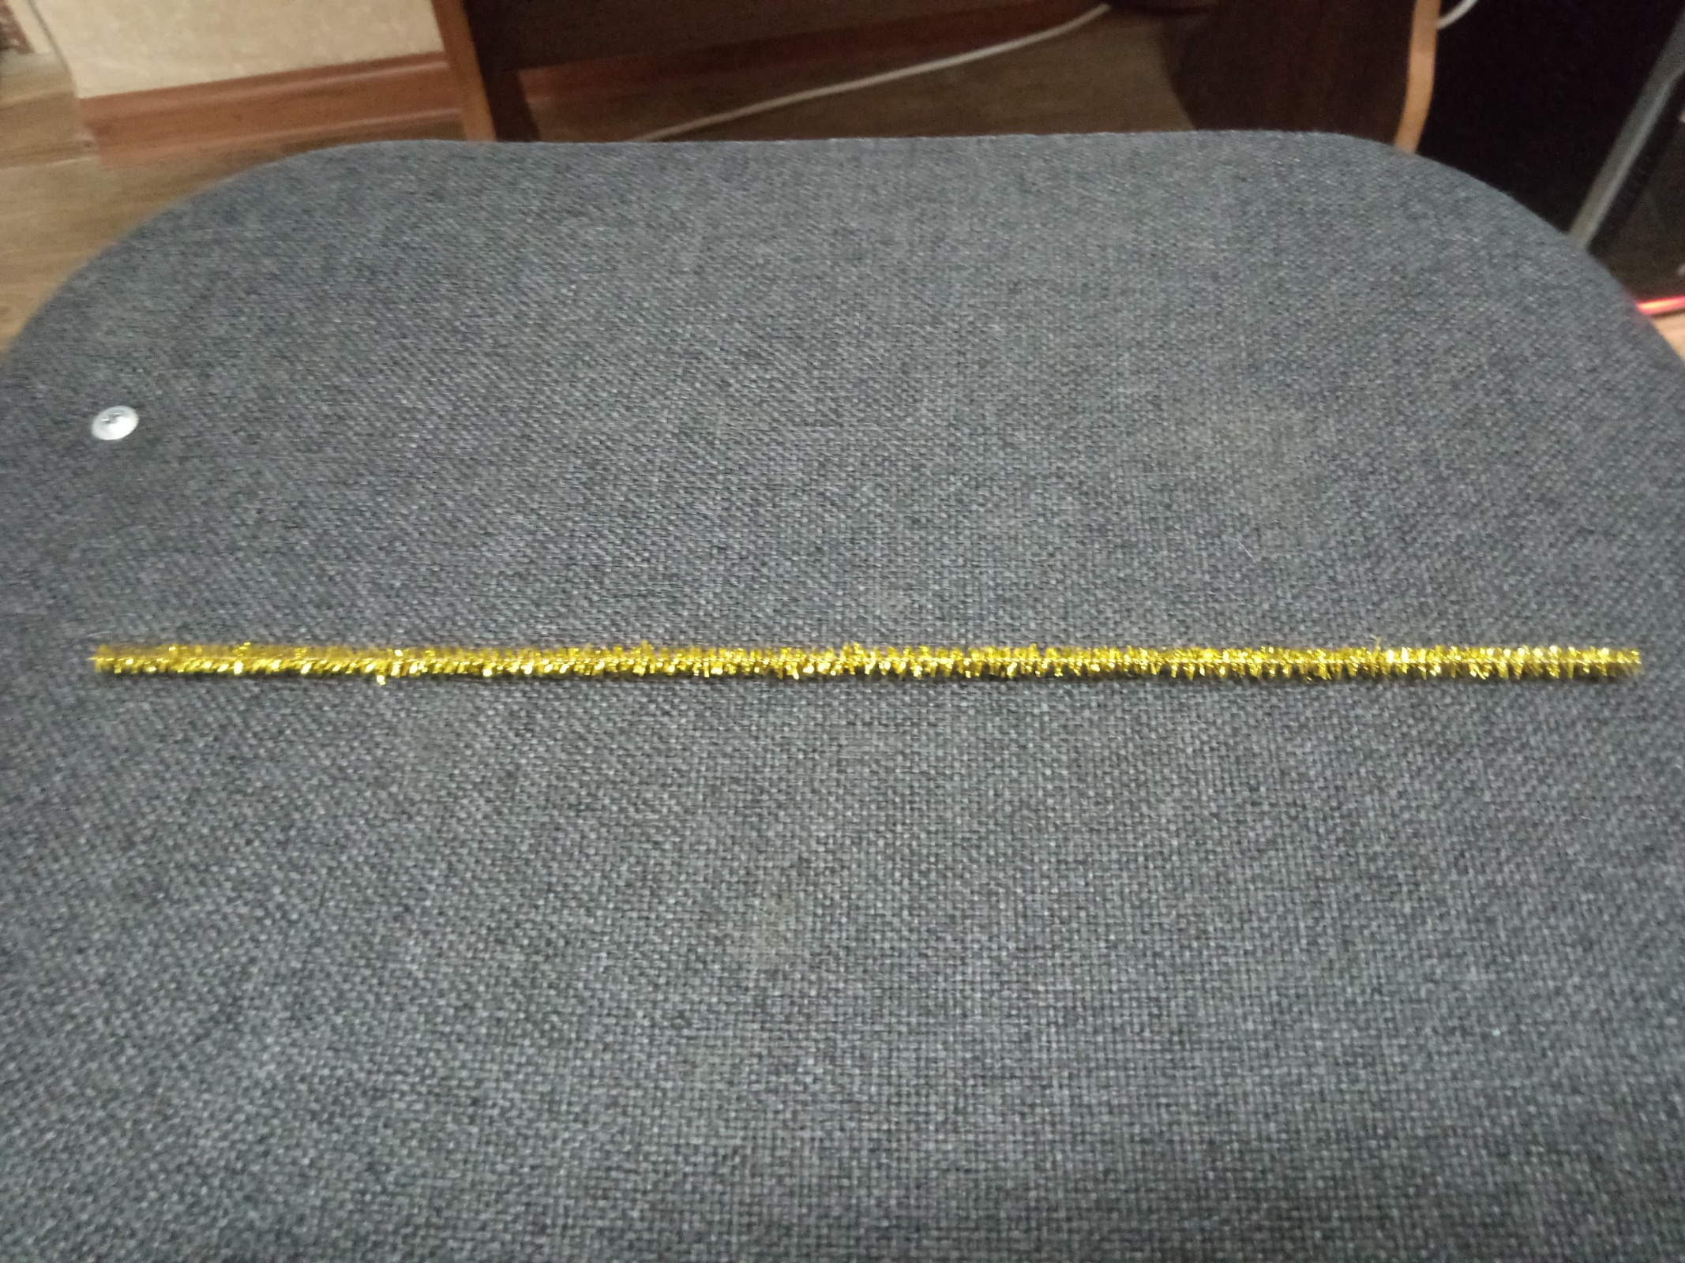 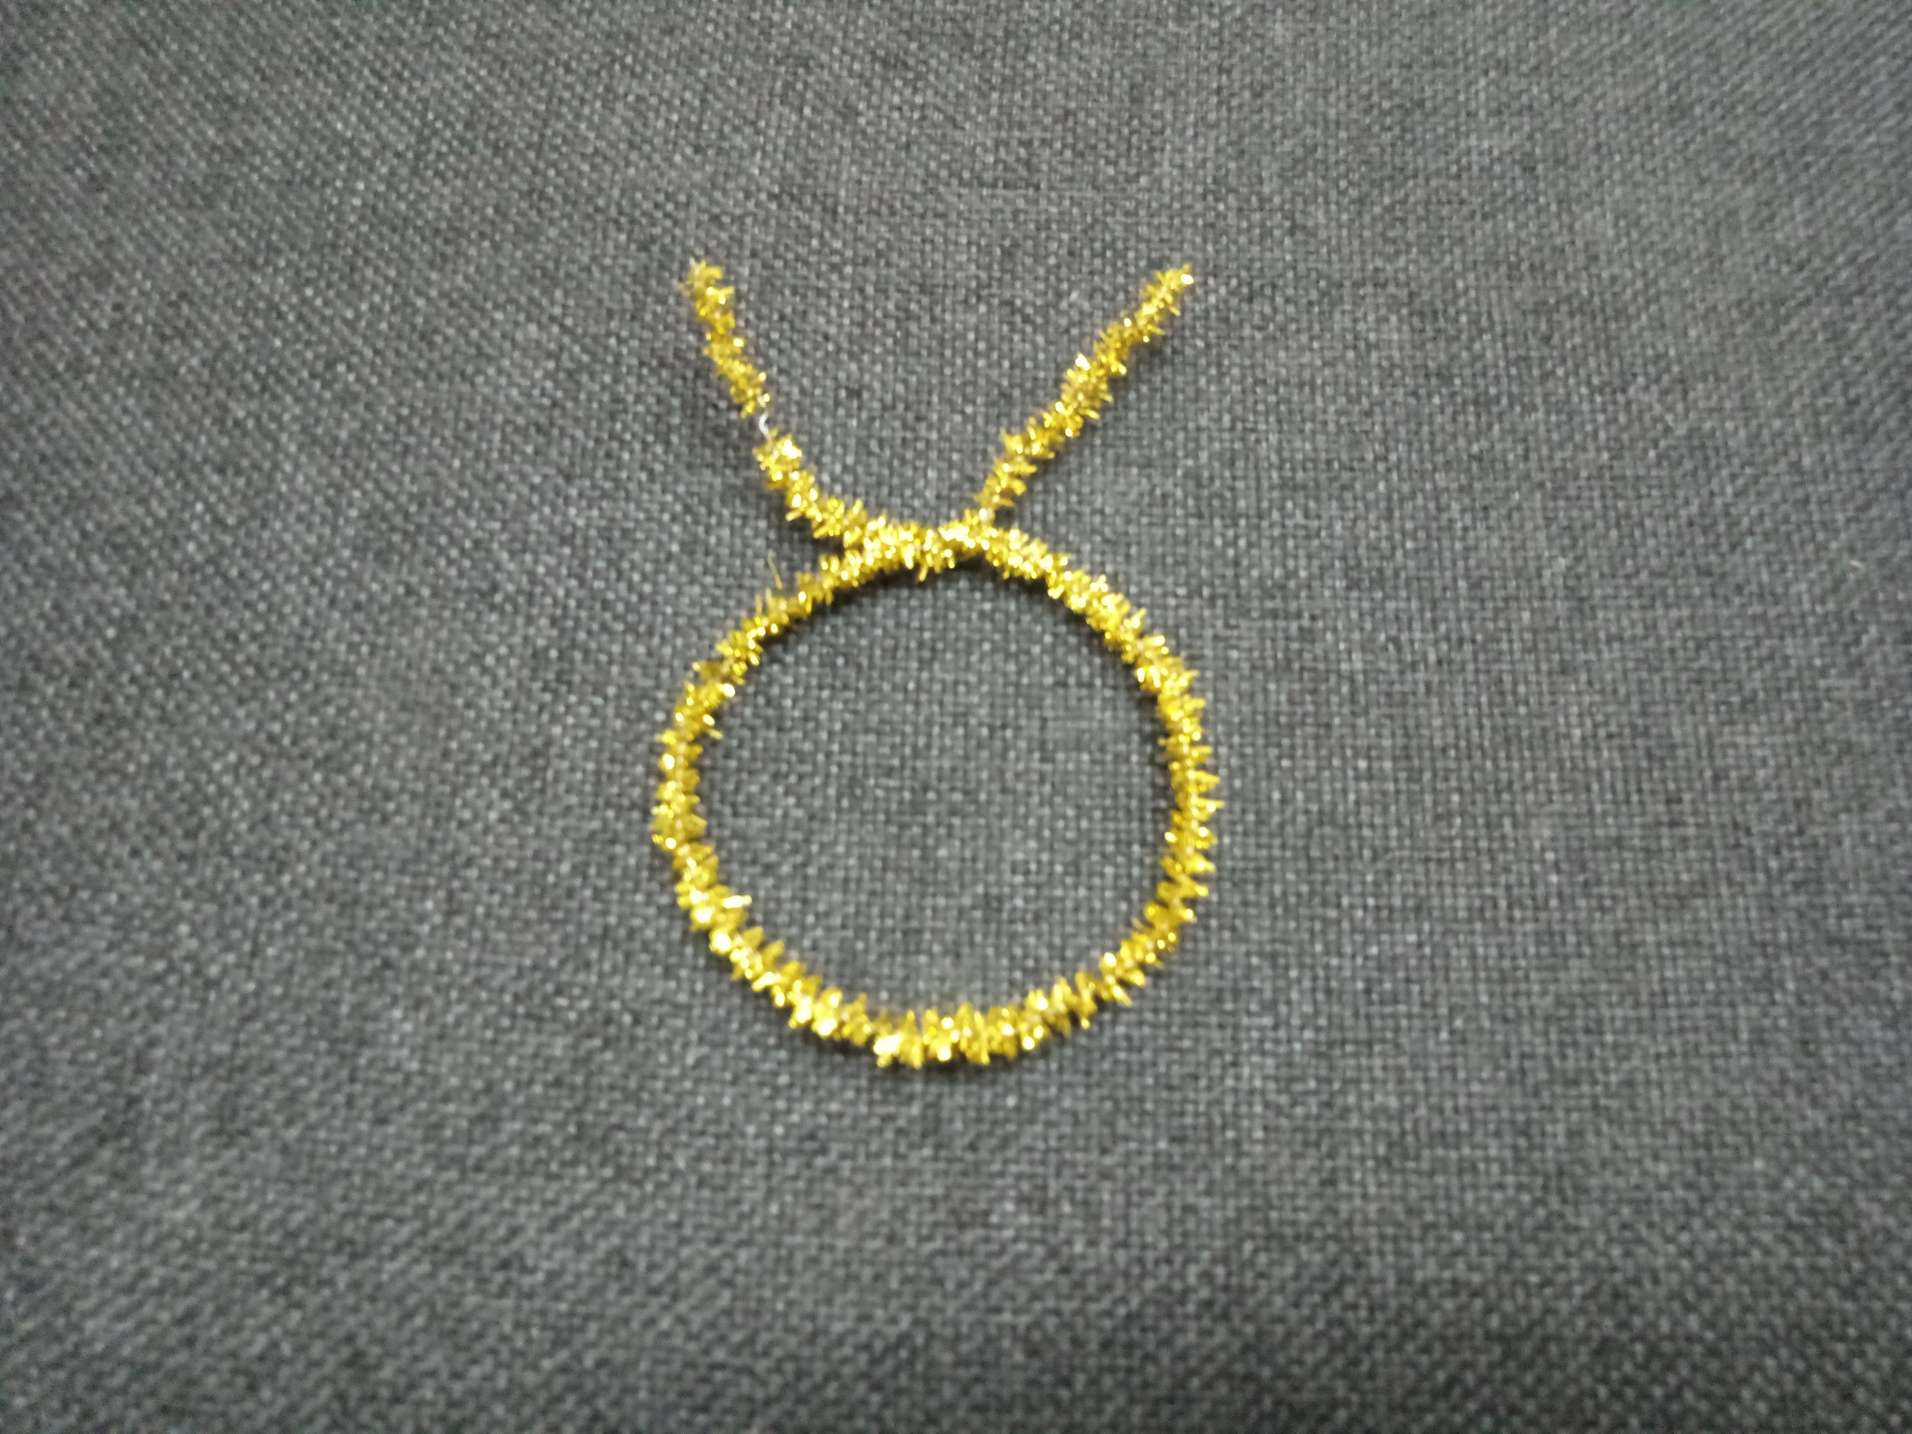 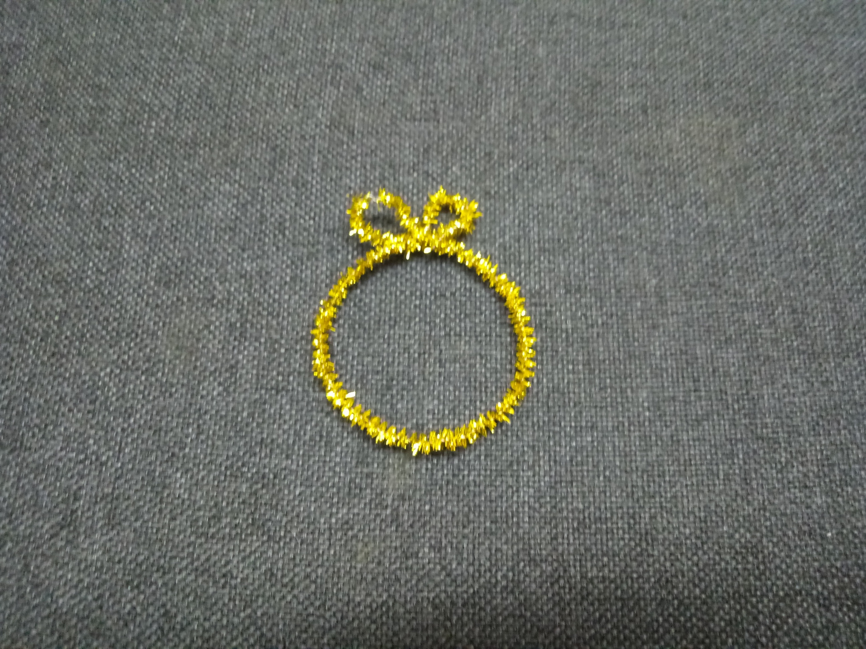

**Заключительная часть**

***Педагог-психолог:*** Наш «Апельсиновый тренинг» подходит к концу. Мне очень интересно ваше мнение относительно полезности этой встречи. Задание, которым мы завершим нашу встречу, называется «Синквейн». Вам нужно заполнить пять строк на цитрусовых листочках.

***Рефлексия «Синквейн»***

Синквейн – это пятистрочная строфа:

1-я строка – одно ключевое слово, которое определяет содержание синквейна. (В нашем случае это слово «тренинг» или название «Апельсиновый тренинг».)

2-я строка – два прилагательных, которые характеризуют понятие из первой строки. (Яркий, апельсиновый и др.)

3-я строка – три глагола, которые обозначают действия в рамках заданной темы. (Объединяет, снимает стресс, радует.)

4-я строка – короткое предложение, которое раскрывает суть темы или отношение к ней. (Очень интересно, познавательно, полезно.)

5-я строка – синоним ключевого слова, существительное. (Позитив.)

*В итоге получается тезисный отзыв, например:*

*Тренинг.*

*Вкусный, подвижный.*

*Играли, смеялись, общались.*

*Вместе мы как дольки апельсина.*

*Сплочение.*



Тренинг.

Вкусный, подвижный.

Играли, смеялись, общались.

Очень интересно, вкусно, полезно.

Сплочение.

Апельсиновый тренинг.

Яркий, ароматный.

Объединяет, снимает стресс, радует.

Вместе мы как дольки апельсина.

Позитив.

***Педагог-психолог:*** И напоследок хочется озвучить «совет оптимиста»:

*«Если судьба подбросила тебе лимон, не кривись, а попробуй сделать из него лимонад».*

Спасибо за внимание! Приглашаю всех на чаепитие!

***(муз.№6 гр. Дюна «Страна Лимония»)***

**ПРИЛОЖЕНИЯ К «АПЕЛЬСИНОВОМУ ТРЕНИНГУ»**

**Для упражнения «ТРИАДА»**

|  |  |  |
| --- | --- | --- |
| **ИМЯ** | **ФРУКТ, ЯГОДА** | **ГОРОД** |
| Алёна, Анна, Алина, Анастасия, Алиса | Апельсин, айва, абрикос, ананас, авокадо, арбуз, алыча | Александров, Абакан, Анапа, Астрахань |
| Берта | Банан, брусника, барбарис | Благовещенск, Бахчисарай |
| Валентина, Валерия, Варвара, Виктория | Вишня, виноград | Владимир, Владивосток, Великий Устюг, Видное |
| Галина | Груша, гранат, грейпфрут, голубика | Гаврилов-Ям, Геленджик |
| Дарья, Дарина | Дыня, дуриан | Домодедово, Донецк |
| Елизавета, Евгения, Елена | Ежевика | Евпатория, Ессентуки, Ейск, Елабуга |
| Жанна | Жимолость | Жуковский, Жигулёвск |
| Зинаида | Земляника | Знаменск, Звенигород |
| Ирина | Инжир | Иваново, Ивантеевка, Иркутск, Ижевск |
| Ксения, Кристина, Карина, (Катя) | Киви, клементин, кокос, клубника, крыжовник, клюква, калина | Кострома, Калининград, Казань, Калуга, Калязин |
| Любовь, Лариса, Людмила | Лимон, лайм, личи, ланган | Люберцы, Лабытнанги, Любим, Лермонтов |
| Марина, Мария | Мандарин, манго, малина, маракуйа, мушмула | Москва, Магнитогорск, Мытищи, Магадан |
| Наталья, Надежда | Нектарин | Набережные Челны, Нерехта, Нальчик |
| Ольга, Оксана, Олеся | Облепиха | Орехово-Зуево, Омск, Орёл, Оренбург |
| Полина | Персик, папайя, помело | Переславль-Залесский, Пенза, Пермь, Пушкино |
| Раиса | Рамбутан, рябина | Ростов-на-Дону, Раменское |
| Светлана, София | Слива, смородина | Самара, Саратов, Сарапул, Санкт-Петербург |
| Татьяна, Таисия | Тамарилло (томатное дерево), тёрн (терновник - колючая слива) | Таганрог, Тверь, Томск, Тутаев |
| Ульяна | Угни (уньи - ягоды) | Углич, Уфа |
| Фаина | Финик, фейхоа | Феодосия |
| Христина | Хурма | Хабаровск |
| Юлия | Юдзу | Южно-Сахалинск, Юдинберг |
| Яна | Яблоко | Ярославль, Ялта |

**Для игры «ФРУКТОВЫЙ САЛАТИК»**

|  |  |  |  |  |
| --- | --- | --- | --- | --- |
| https://www.nuanspasta.com/2801-thickbox_default/aroma-seftali.jpg | https://img2.freepng.ru/20171127/4ba/red-orange-png-vector-clipart-image-5a1c5d95042de0.2140419615118084050171.jpg | https://static5.depositphotos.com/1006597/403/i/950/depositphotos_4038790-stock-photo-plum.jpg | https://img2.freepng.ru/20180212/qlw/kisspng-low-alcohol-beer-juice-soft-drink-masala-chai-pineapple-5a825fede97ea1.0570178815184936779564.jpg | https://st.depositphotos.com/1005063/2125/i/950/depositphotos_21256433-stock-photo-single-juicy-red-apple-with.jpg |
| https://www.nuanspasta.com/2801-thickbox_default/aroma-seftali.jpg | https://img2.freepng.ru/20171127/4ba/red-orange-png-vector-clipart-image-5a1c5d95042de0.2140419615118084050171.jpg | https://static5.depositphotos.com/1006597/403/i/950/depositphotos_4038790-stock-photo-plum.jpg | https://img2.freepng.ru/20180212/qlw/kisspng-low-alcohol-beer-juice-soft-drink-masala-chai-pineapple-5a825fede97ea1.0570178815184936779564.jpg | https://st.depositphotos.com/1005063/2125/i/950/depositphotos_21256433-stock-photo-single-juicy-red-apple-with.jpg |
| https://www.nuanspasta.com/2801-thickbox_default/aroma-seftali.jpg | https://img2.freepng.ru/20171127/4ba/red-orange-png-vector-clipart-image-5a1c5d95042de0.2140419615118084050171.jpg | https://static5.depositphotos.com/1006597/403/i/950/depositphotos_4038790-stock-photo-plum.jpg | https://img2.freepng.ru/20180212/qlw/kisspng-low-alcohol-beer-juice-soft-drink-masala-chai-pineapple-5a825fede97ea1.0570178815184936779564.jpg | https://st.depositphotos.com/1005063/2125/i/950/depositphotos_21256433-stock-photo-single-juicy-red-apple-with.jpg |
| https://www.nuanspasta.com/2787-thickbox_default/aroma-muz.jpg | https://www.nuanspasta.com/2787-thickbox_default/aroma-muz.jpg | https://www.nuanspasta.com/2787-thickbox_default/aroma-muz.jpg | http://giftedbaby.net/wp-content/uploads/2015/04/%D0%90%D0%91%D0%A0%D0%98%D0%9A%D0%9E%D0%A1.jpg | http://giftedbaby.net/wp-content/uploads/2015/04/%D0%90%D0%91%D0%A0%D0%98%D0%9A%D0%9E%D0%A1.jpg |

**Для упражнения «АПЕЛЬСИНОВЫЕ ДОЛЬКИ»**



**Для упражнения «ДИОГЕН»**

|  |  |
| --- | --- |
| **Кискино горе**  **Б. Заходер**  Плачет Киска в коридоре.  У неё большое горе:  Злые люди бедной Киске  Не дают украсть сосиски! | **Комары**  **О. Григорьев**  Мой приятель Валерий Петров  Никогда не кусал комаров.  Комары же об этом не знали  И Петрова часто кусали. |
| **Курица-кокетка**  ***И. Заикина***  Курица взяла расческу, Ну-ка, сделаю прическу, А потом куплю духов - Для приманки петухов! | **Умелый Антон**  ***Автор: Елена М.***  Наш Антоха, – славный малышок,  Научился сам садиться на горшок!  Утром сядет поудобнее… и вмиг:  «Мама, я покакал!» раздается крик! |

**Для упражнения «ПОЙМИ МЕНЯ!»**

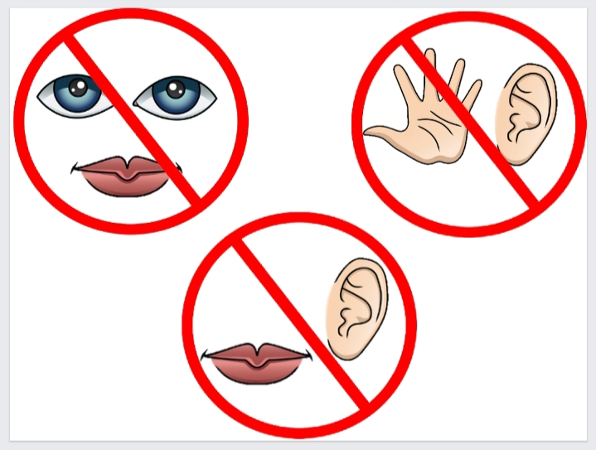

**Для рефлексии «СИНКВЕЙН»**



**Для игры «КВЕСТ ПО ЗАПИСКАМ»**

|  |  |
| --- | --- |
| Сегодня всё ликует!  В руках у детворы.  От радости танцуют  Воздушные … | На меня вы посмотрите,  Дверки можете открыть вы,  А на полочках моих  Много нужного стоит!  Выше всех, я как жираф:  Я большой красивый… |
| Апельсины и бананы  Очень любит … |
| Кто приходит, кто уходит,  Все её за ручку водят. | Когда мы его открываем,  То чистый воздух в квартиру пускаем. |
| За ним сидим,  За ним едим,  Он всей семье необходим. | С виду он как рыжий мяч,  Только он не мчится вскачь.  В нём полезный витамин –  Это спелый … |
| Есть спина, а не лежит никогда.  Есть четыре ноги, а не ходит.  Сам всегда стоит,  А другим сидеть не велит. | Мы слепили снежный ком,  Шляпу сделали на нём,  Нос приделали - и вмиг  Получился … |
| В небе кружатся,  На землю ложатся,  Белые, резные,  Холодные такие  Звёздочки пушинки.  Что это? … |  |

**Отгадки: 1.** обезьяна, **2.** шкаф, **3.** шарик, **4.** дверь, **5.** окно, **6.** стол, **7.** снеговик, **8.** стул, **9.** снежинка, **10.** апельсин, **11.** 3 коробки (логическая задача).

**Для логической задачи «НАЙДИ ПОДАРОК»**

**1 2 3 -** номера для коробок

Надписи для коробок

|  |  |
| --- | --- |
| **ПОДАРОК В ЭТОЙ КОРОБКЕ** | **ЛОЖЬ** |

|  |  |
| --- | --- |
| **ПОДАРОК НЕ В ЭТОЙ КОРОБКЕ** | **ЛОЖЬ** |

|  |  |
| --- | --- |
| **ПОДАРОК НЕ В 1-Й КОРОБКЕ** | **ПРАВДА** |

**Для игры «КВЕСТ ПО ЗАПИСКАМ»** *(загадка про снежинку)*

